 | 法務部行政執行署新聞稿  發稿日期： 112年10月3日  發稿機關：法務部行政執行署  發 言 人：葉副署長自強  業務承辦人：盧行政執行官秀虹  連絡電話：(02)26332528 編號：112-29

無懼中颱「小犬」來襲 民眾相挺不手軟!
行政執行署光輝10月拍定金額4億2,205萬元創新高
法務部行政執行署所屬各分署今日(10/3)舉辦全國123聯合拍賣會，時值中度颱風「小犬」來襲前，民眾熱情參與各分署拍賣會，總拍定金額達新臺幣(下同) 4億2,205萬7,923元，展現亮眼執行成效，不僅解決義務人欠款問題，同時有效挹注國庫財源，為國家與人民共創多贏效益。
不動產拍定金額總計4億1,568萬8,766元。最受矚目的當屬檢察、行政執行體系聯手合作，拍賣令國人深惡痛絕的詐騙集團犯罪不法所得物品。其中士林分署受苗栗地方檢察署囑託拍賣「紅富海集團」黃姓負責人名下房產，黃自稱「太仁心靈導師」，於92年底開始主持靈修道場，利用高息、拉下線的模式大舉吸金，短短7年時間讓將近8,000人甘心捧錢「投資」，一口氣騙走超過198億元。士林分署本次拍賣其位於新北市淡水區「安泰登峰社區」4筆商辦大樓，由於已是第3次拍賣，遠低於市場行情價，引起民眾搶標，共以9,010萬元拍定；另外位於臺北市北投區「樸園水調歌社區」4間豪宅，因鄰近明德捷運站，交通便利又近天母商圈，生活機能極佳，並配置有停車位，共以1億3,040萬元高價拍定。
此外高雄分署拍賣位於高雄市大寮區土地及建物共7筆，底價8,000萬餘元，抵押權人高雄大寮區農會以1億800萬元絕對優勢價格投標取得所有權。另外該分署拍賣位於高雄市前鎮區3層樓透天厝，其1樓為宮廟，供奉臺灣民間信仰的第一女神「媽祖婆」，余姓屋主因為滯欠健保及汽車燃料使用費等，讓媽祖婆的厝淪為法拍，今日第2次拍賣終於等到「有緣人」，由民間債權人以277萬餘元實惠價格承受。
動產部分，在現場民眾踴躍挖寶參與喊價下，拍定金額總計636萬9,157元。士林分署拍賣某數位資產管理平台黃姓創辦人涉嫌違法吸金所購買的TAYCAN 4S純電四門保時捷跑車，該車109年12月出廠，新車價近500萬元，由於車型亮眼帥氣，車內寬敞舒適，配備科技感十足，引起11組買家慕名朝聖，經過輪番加碼41次激烈競價後，最終以428萬元順利拍定。
彰化分署舉辦集食衣住行於一身的「卦山法拍市集」，現場除有作工精細的紫砂壺值得行家收藏外，並有「山道猴子」騎帥不騎快的最佳選擇—106年份山葉重機XV950隆重登場，該車走復古美式嬉皮風，雙缸聲浪渾厚散發沉穩內斂氣息，在現場民眾爭相競標下，以26萬元賣出；該分署本次特別設置「愛心惜福義賣區」，由執行同仁自發性捐贈狀況良好的物品於活動會場進行義賣，所得全數作為重陽關懷長者之用，讓民眾感受到公部門在追求公義的同時，也以同理心及溫馨的方式關懷弱勢、瞭解民眾困難所在。其餘拍定之動產包含知名品牌酒、多輛汽車、機車、實體股票等多項物品，廣獲民眾青睞，開賣不久就宣告售罄。
行政執行署全國123聯合拍賣會於每月第「1」個星期「2」下午「3」時舉行，民眾可上官網(http://www.tpk.moj.gov.tw)查詢，或持續關注各分署官網及臉書專頁，隨時掌握最新、最優惠拍賣資訊，同時全國13分署於聯合拍賣當日在臉書專頁進行拍賣直播，不論「現場投標」或「通訊投標」，均可在家直接觀看法拍，讓民眾突破時空限制，千里之外亦如親臨現場，竭誠歡迎有興趣民眾投標應買。

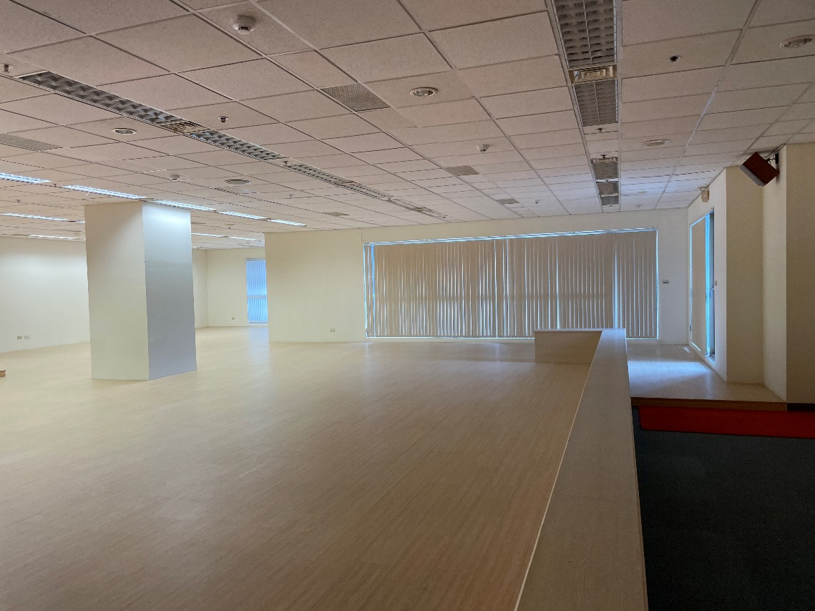

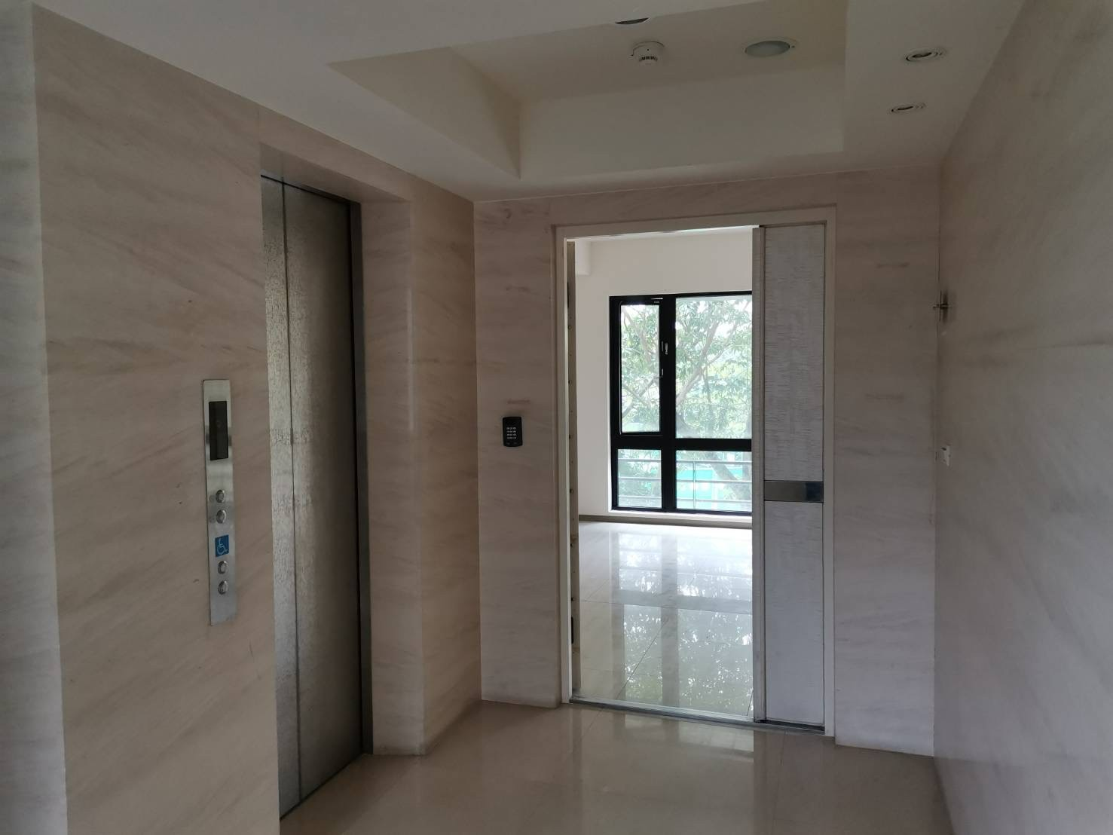

士林分署拍賣「紅富海吸金案」黃姓負責人位於新北市淡水區名下豪宅

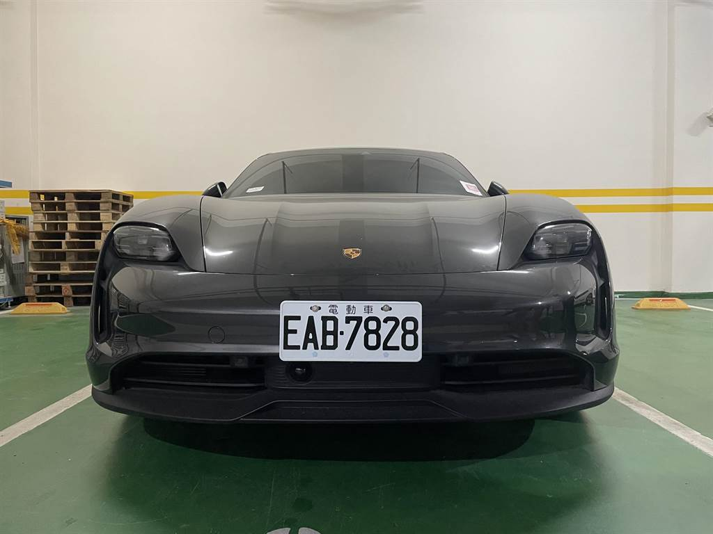

TAYCAN 4S純電四門保時捷跑車

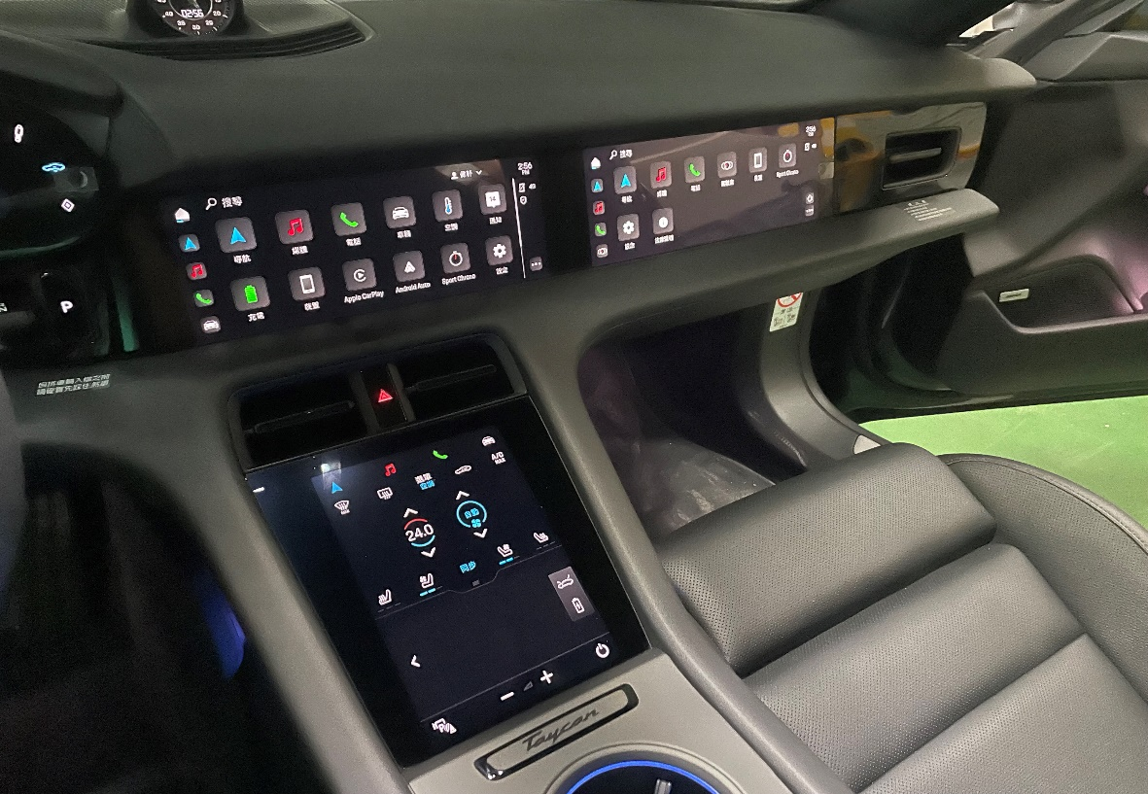

保時捷時尚科技內裝

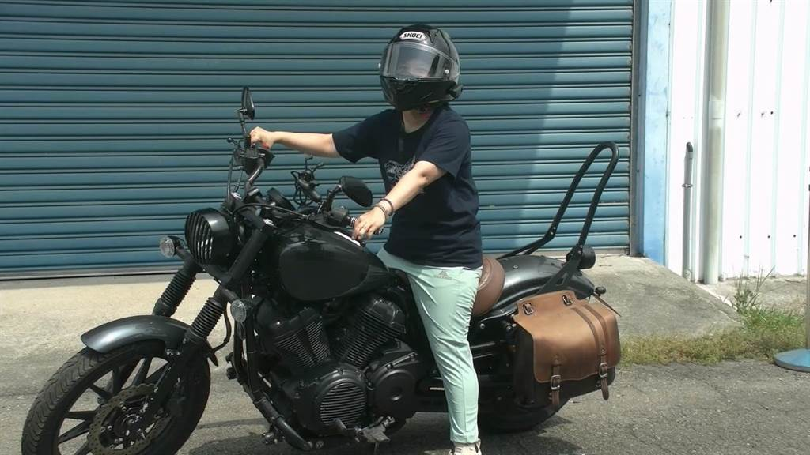
彰化分署拍賣山葉美式重機XV950

